УЧИМСЯ ХВАЛИТЬ СВОИХ ДЕТЕЙ

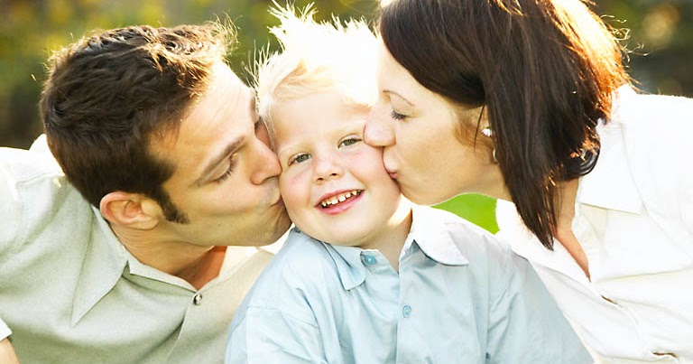

Почему-то для своего чада мы редко находим слова похвалы. Хотя одобрения со стороны взрослых ждут все дети. И, безусловно, этого заслуживают! Важно отмечать усилия ребенка, не пропускать не только его крупные успехи, но и ежедневные маленькие победы, и добрые дела. Именно от родителей зависит, какой будет его самооценка и сейчас, и через много лет.
Хвалим по правилам

Когда вы хотите похвалить ребенка, не просто давайте оценку его действиям по принципу «хорошо/плохо», а расскажите, что именно вас порадовало. То есть не «Молодец, хорошо нарисовал! », а «Как хорошо на твоем рисунке получилась пчелка – она, как живая. Ты очень постарался, и рисунок вышел еще лучше, чем прежний! ». В последнем замечании есть сразу несколько педагогически верных моментов. Вы упомянули о прошлых успехах чада, заметили его прогресс и усилия.
Но говорить надо только искренне, от души, фальшь рано или поздно будет обнаружена.
Важно! Когда хвалите ребенка, не противопоставляйте его другим детям («Ты рисуешь лучше всех в группе!»). Достижение ребенка ценно само по себе, без сравнения.
И конечно обнимайте! «Чтобы просто существовать, ребенку требуется четыре объятия в день. Для того чтобы он развивался нормально – 12». Дети, родные которых не скупятся на объятия, чувствуют себя психологически гораздо более защищенными, чем те, кто редко испытывает родительскую ласку.
